( МЕРОПРИЯТИЕ, ПОСВЯЩЕННОЕ ДНЮ МАТЕРИ ВО 2 МЛАДШЕЙ ГРУППЕ)
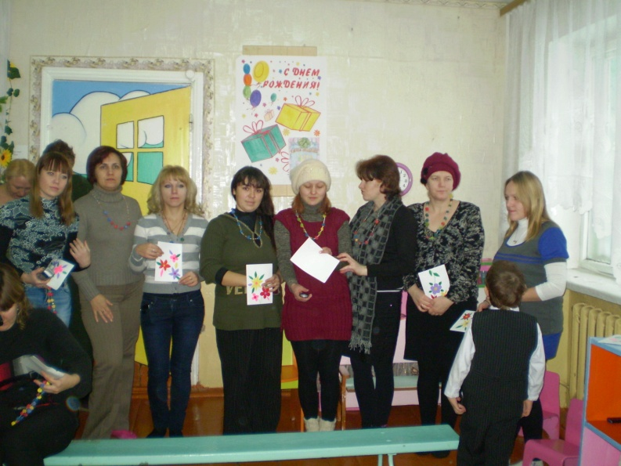

Подготовила и провела воспитатель
I квалификационной категории
МБДОУ «Бехтеревский детский сад»
Елабужского района
Республики Татарстан
Васильева Альбина Назиповна.

Воспитатель: Дорогие мамы, мы очень рады видеть всех вас у нас в гостях.
Мы с большим удовольствием и волнением готовились к сегодняшнему празднику. Выучили стихи и песни, сами смастерили подарки, научились красиво сервировать столы.
С праздником, дорогие мамы!
На свете добрых слов живёт немало,
Но всех роднее и милей одно.
Из двух слогов простое слово- Ма-Ма!
И в мире нет важнее ничего!
Мать…Мама…Мамочка.…Эти слова на всех языках самые главные. Женщина- мать дает жизнь, вскармливает и воспитывает детей, растит их для будущего. МАМА- это первое слово, которое произносит человек. У мамы самые добрые и ласковые руки, они все умеют. У мамы самое верное и чуткое сердце, в нем никогда не гаснет любовь.
(Дети выходят в центр зала)

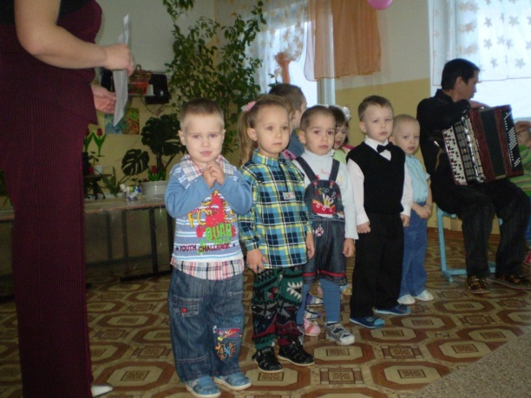

Сценка «Сюрприз»
Валерия: А какой подарок маме 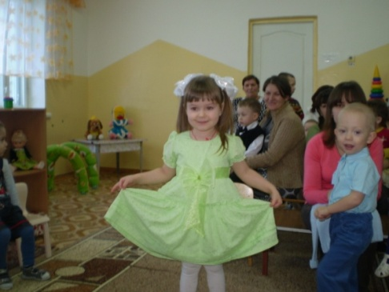
Мы подарим в этот день?
Есть для этого немало
Фантастических идей.

Маша: Ведь сюрприз готовить маме-
Это очень интересно…
Мы замесим тесто в ванне
Или выстираем кресло…
Леонид: Ну, а я в подарок маме
Разрисую шкаф цветами,
Хорошо б и потолок…
Жаль, я ростом не высок.
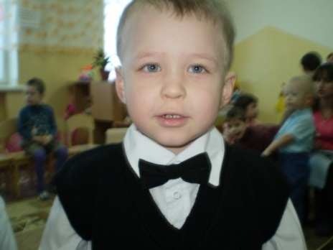
Воспитатель: Я часто утром замечаю, что своих любимых внучат приводят и забирают бабушки, поэтому первая песня посвящается именно им.
Исполнение песни «2 гуся».
Прослушаем ещё одну весёлую песни в исполнении начинающих артистов.
Исполнение песни «Далеко, далеко…»
Дети занимают свои места.
Воспитатель: А сейчас я приглашаю мам поучаствовать в конкурсах:
1 конкурс: «Мотальщицы» (участницы ровненько накручивают под музыку нитку на палочку)
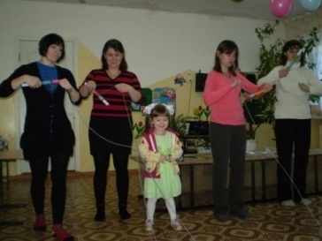
2 конкурс: «Веникобол» (участницам необходимо обвести воздушный шарик между кубиками)
3 конкурс: «Самая умная мама» (участницы должны ответить на каверзные вопросы воспитателя)
1) что любил, есть Карлсон? (Варенье)
2) орех, который можно съесть на острове Чунга- чанга? (Кокос)
3) любимое блюдо Винни- Пуха? (мёд)
4) сладкое блюдо, убежавшее от бабушки и дедушки? (Колобок)
5) какое блюдо можно приготовить из строительного инструмента? (Каша из топора)
6) какая героиня чуть не погибла во время чаепития? (Муха)
7 )что проглотил «противный крокодил» (Солнце)

4 конкурс «Модницы»
Каждый маленький ребёнок,
Только вылез из пелёнок,
Видит мамочку свою,
Очень красивую и нарядную!
А мамы любят красиво одевать своего ребёнка.
И сейчас нужно одеть своего ребёнка с закрытыми глазами и с ним пройти по подиуму.
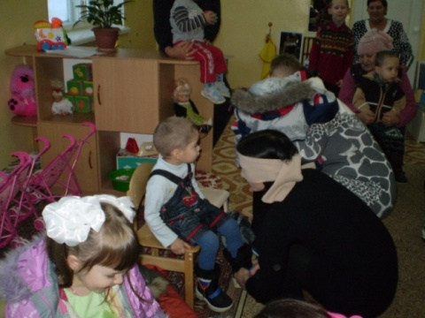
А сейчас самым лучшим, самым любимым мамам наши талантливые дети расскажут стихи:
Тимофей: Мама! Так тебя люблю
Что не знаю прямо!
Я большому кораблю
Дам названье «Мама!»
Тимур: Я маму крепко поцелую,
Обниму её, родную!
Очень я люблю её!
Мама- солнышко моё!
Семён : Мы на праздник
Нашей маме
Смастерим подарок сами
Мы споём её песенку
Маме станет весело.
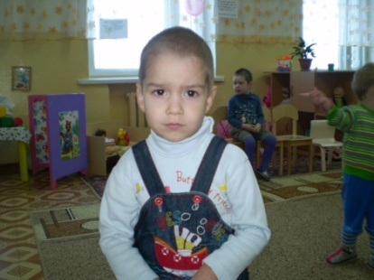

Исполнение песни «Поздравляем маму»
Воспитатель: Хочу услышать мамы вас, ваши дети озорные?
Оказывается озорными бывают не только дети, а и медведи!
Исполнение песни «Озорные медвежата»
Воспитатель: Семён нам сказал:
Мы на праздник
Нашей маме
Смастерим подарок сами.
Да дети очень старались.
Ещё один вопрос вам, мамы: «Вы любите цветы?» (Да)
Дети дарят вам, целую корзину цветов. (Вручение подарков)
Воспитатель: Дорогие мамы вот смотрю я на вас и вижу, что у каждого из вас есть мама. Я очень рада и предлагаю вам совместно со своим ребёнком, своими руками сделать подарок своей маме.
- Мастер- класс «Я и мама – мастера»
Заранее подготавливается материал для создания открытки для мам и дет ей.
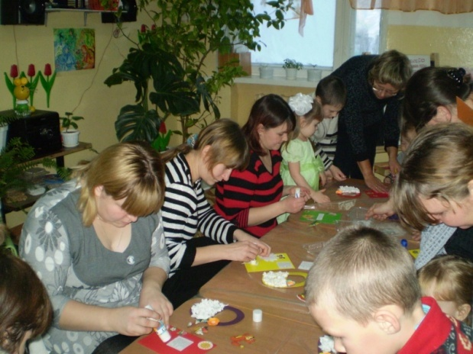
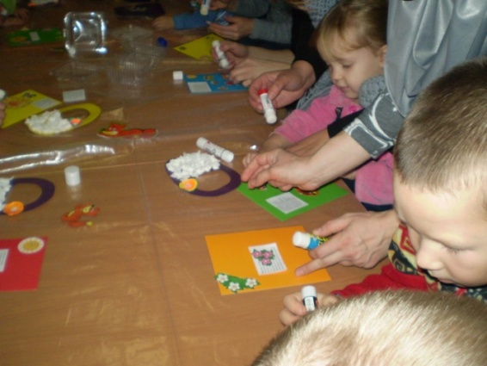
- Совместное чаепитие.

Воспитатель: Только у таких талантливых, счастливых, творческих родителей могут быть такие умные, добрые, отзывчивые дети.
Спасибо вам! Здоровья вам и вашим детям, ещё раз с праздником. До новых встреч!

